GUÍA Nº4 TERCERO BÁSICO

Nombre: __________________________________________Fecha:_______________________

Objetivo: adquirir hábitos de vida activa para mantener una condición física saludable.
Estimada familia:

Con el fin de apoyar el aprendizaje, puede ver los siguientes videos, en la medida de sus posibilidades:
https://www.youtube.com/watch?v=buzkjNz0K5k&list=PL3jPkUqSBI4JKMHNy58zkW4lgbfGmC-2k (Zumba kids)
https://www.youtube.com/watch?v=L_A_HjHZxfI (Rutina de ejercicio)
https://www.youtube.com/watch?v=dhCM0C6GnrY (Rutina de ejercicio)

Enviar las guías y todas las dudas al correo de la profesora.

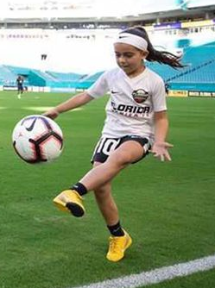
RECORDEMOS POR QUÉ ES IMPORTANTE MANTENERNOS ACTIVOS
El comportamiento sedentario y los bajos niveles de actividad física pueden tener efectos negativos en la salud, el bienestar y la calidad de vida de las personas.
Si no mantenemos una vida activa estamos propensos a sufrir algunas enfermedades como por ejemplo: la Diabetes tipo ll, hipertensión, obesidad, entre otras. Además
El ejercicio y la actividad física mejora la resistencia de los huesos y la fuerza de los músculos, así como el equilibrio, la flexibilidad y la aptitud física.

come sano y bebe agua
Para mantener una buena salud durante la cuarentena es importante comer sano y mantenerse hidratado, evitar las bebidas azucaradas y gaseosas.
Además, es recomendable una mayor ingesta de frutas y verduras frente a otros alimentos salados, azucarados y altos en grasas.



que el movimiento se parte de tu vida

Juega, baila, ayuda con los quehaceres del hogar, práctica algún deporte, etc.

cuida tu higiene
Si antes la higiene era importante, ahora lo es mucho más para evitar los contagios virales dentro de la familia y en la sociedad en general.
- Cepíllate y mantén limpio el cabello. El cabello, al igual que el resto de la piel, se ensucia con mucha facilidad debido al polvo del ambiente y las secreciones del cuero cabelludo.
- Cepíllate los dientes al levantarse y después de cada comida
- Lávate las manos frecuentemente durante 20 segundos como mínimo
- Limpia y corta tus uñas.
- Dúchate.

Actividad: deberás escoger al menos 4 de los siguientes ejercicios y destinar un mínimo de 35 minutos para realizarlos 3 o más veces a la semana. Puedes variar los ejercicios cada día y escoge libremente una actividad de calentamiento. Evidenciar el trabajo en las tablas de registro. El tiempo de cada ejercicio puede variar de acuerdo a tus posibilidades.
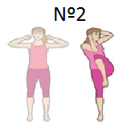
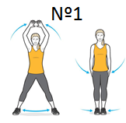
3. Trotar en el lugar
Siempre mantén la espalda recta. Hazlo por 20 segundos.
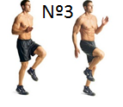

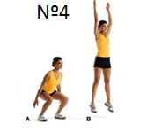
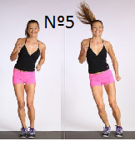
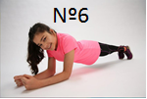
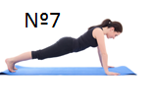
- Abrir y cerrar piernas y brazos
Dar saltos abriendo y cerrando nuestras piernas. Hazlo por 20 segundos.
2. Rodilla al codo del brazo contrario con una ligera rotación del tronco. Repite alternando con la pierna y el brazo opuesto. Hazlo por 20 segundos.
4. Salta con brazos extendidos y automáticamente flexiona rodillas banjo los brazos
Mantén las espalda recta y repite la secuencia durante
20 segundos.

6. Plancha
Mantén esta posición durante 15 segundos.

5. salta de un lado al otro a pie junto
Hazlo durante 20 segundos.
7. Coloca las manos a una anchura un poco mayor que la de tus hombros. Luego empuja el suelo para hacer que tu cuerpo se eleve, y vuelve a bajar despacio. Hazlo durante 20 segundos.

Tabla de registro día 1
10 minutos  Actividad de calentamiento | Nº del Ejercicio escogido | Cuantas veces repetiste el mismo ejercicio | Tiempo que duro  El ejercicio

Tabla de registro día 2
10 minutos  Actividad de calentamiento | Nº del Ejercicio escogido | Cuantas veces repetiste el mismo ejercicio | Tiempo que duro  El ejercicio

Tabla de registro día 3
10 minutos  Actividad de calentamiento | Nº del Ejercicio escogido | Cuantas veces repetiste el mismo ejercicio | Tiempo que duro  El ejercicio

IMPORTANTE:
- Cada una de las actividades deben ser supervisadas por un adulto, idealmente el apoderado(a).
- Recuerda realizar trabajo de movilidad articular; calentamiento (saltar la cuerda, bailar, trotar, etc.) y finalmente trabajo de estiramiento muscular. De esta manera preparamos nuestro organismo para iniciar.
- Bebe agua antes, durante y después de realizar ejercicio.

Si el alumno(a) está eximido(a) de esfuerzo físico deberá buscar 4 ejercicios diferentes a los que están en esta guía y explicar brevemente cómo se realizan. Apoyar la información con dibujos o imágenes. Lo pueden realizar en formato Word o en su cuaderno.

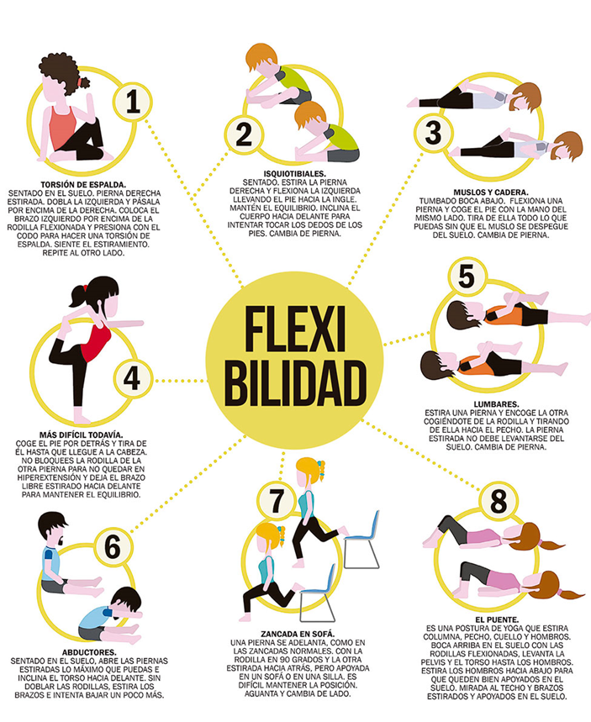
TRABAJO DE FLEXIBILIDAD PARA REALIZAR ANTES Y DESPUÉS DE TU RUTINA DE EJERCICIOS

